ГЕНЕРАЛЬНЫЙ ПЛАН
НЕБОЛЧСКОГО СЕЛЬСКОГО ПОСЕЛЕНИЯ
ЛЮБЫТИНСКОГО МУНИЦИПАЛЬНОГО РАЙОНА
НОВГОРОДСКОЙ ОБЛАСТИ

ПОЛОЖЕНИЕ О ТЕРРИТОРИАЛЬНОМ ПЛАНИРОВАНИИ

Состав проектных материалов
№ п/п | Наименование документа
Генеральный план.
1. Текстовые материалы.
1. | Положения о территориальном планировании
2. Графические материалы.
Лист 1 | Карта границ населенных пунктов (в том числе границ образуемых населенных пунктов). М 1:20000
Лист 2 | Карта функциональных зон поселения или городского округа.М 1:20000
Лист 3 | Карта планируемого размещения объектов. М 1:20000
Материалы по обоснованию проекта генерального плана.
1. Текстовые материалы.
1. | Материалы по обоснованию
Лист 4 | Карта границ поселения. М 1:20000
Лист 5 | Карта границ существующих населенных пунктов, входящих в состав поселения.  М 1:20000
Лист 6 | Карта местоположения существующих и строящихся объектов местного значения поселения. М 1:20000
Лист 7 | Карта особо охраняемых природных территорий федерального, регионального, местного значения. М 1:20000
Лист 8 | Карта территорий объектов культурного наследия. М 1:20000
Лист 9 | Карта зон с особыми условиями использования территорий. М 1:20000
Лист 10 | Карта территорий, подверженные риску возникновения чрезвычайных ситуаций природного и техногенного характера. М 1:20000
Лист 11 | Карта границ лесничеств, лесопарков. М 1:20000
 | Электронная версия проекта на CD

СОДЕРЖАНИЕ

1.Введение. 4
2. Краткая характеристика Неболчского сельского поселения Любытинского муниципального района Новгородской области 6
3. Сведения о видах, назначении и наименованиях планируемых для размещения объектов местного значения муниципального образования, их основные характеристики и местоположение. 7
4. Сведения о видах, назначении и наименованиях планируемых для размещения объектов федерального, регионального и местного значения муниципального образования, их основные характеристики и местоположение. 11
5.Характеристики зон с особыми условиями использования территорий 14
6. Параметры функциональных зон и сведения о планируемых для размещения в них объектах федерального, регионального и местного значения 15
7. Основные задачи Неболчскогосельского поселения, обусловленные изменением категорий земель поселения и функционального зонирования территории населенных пунктов. 17
8. Заключение 23

1.Введение.
Настоящие изменения в генеральный план Неболчского сельского поселения подготовлены на основании договора №8 от 11.01.2021г. на выполнение работ по подготовке проекта внесения изменений в документ территориального планирования (генеральный план) и в нормативный правовой акт «Правила землепользования и застройки» Неболчского сельского поселения в части населенных пунктов ж/д ст. Теребутенец, рп. Неболчи, д. Дрегли, д. Подсосна, д. Новинка в соответствии с техническим заданием (Приложение №1).
Решение о подготовке проекта изменений в генеральный план было утверждено Распоряжением Администрации муницпального района от 09.09.2020г. №365-рг «О подготовке проекта по внесению изменений в Генеральный план и Правила землепользования и застройки Неболчского сельского поселения» (Приложение 2).
Генеральный план Неболчского сельского поселения Любытинского района Новгородской области был разработан в 2011 году ООО «ГрафИнфо» (г. Великий Новгород) (утвержден решением Совета Депутатов Неболчского сельского поселения от 20.12.2012 № 115). В 2014 году в генеральный план были внесены изменения в части населенных пунктов д. Акулово, д.Ближнее Заполье, д.Горы, д.Дуброва, д.Елисеево, д.Ивановское, д.Оксово, д.Порог, д.Ставичёк, ст.Хотцы, р.п.Неболчи (решение Совета депутатов Неболчского сельского поселения от 02.07.2014 г №198), а затем и в части деревни Звонец. В 2015 году были продолжены работы по актуализации генплана Неболчского сельского поселения в части населенных пунктов р.п. Неболчи, д. Верхнее Заозерье, д. Верхняя Лука, д.Водогон, д.Дворище, д.Дрегли, д.Заполье, д.Львово, д.Тупик, д.Шарья. Соответствующие изменения в генплан вносились на основании договора № 21/15 от 27.04.2015 г. между ООО «ГрафИнфо» и Администрацией Неболчского сельского поселения Любытинского района. Эти изменения в генплан были утверждены решением Совета депутатов Неболчского сельского поселения от 28.12.2015 г №25. В 2016г. были внесены изменения в документ территориального планирования (генеральный план) Неболчского сельского поселения в части населенных пунктов Абросьево, Большие Тальцы, Большое Никулино, Вязища, Запольский Бор, Клишино, Колпина, Кременичи, Кузнецово, Маяк, Нижняя Лука, Новая Крапивна, Стёпкино, Остров, Паличково, Петровское, Подберезье, Подсосна, Порхово, Потафьево, Радостино, Серёдка, Старая Крапивна (утверждены решением Совета Депутатов Неболчского сельского поселения от 05.08.2016г. № 55). В 2018 г. были внесены изменения в документ территориального планирования (генеральный план) Неболчского сельского поселения в части населенных пунктов Бабчицы, Бор, Заречье Шарьинское, Клочевицы, Красницы, Малые Тальцы, Недащицы, Рокочино, Руслино, Русовщина, Теребутенец, Устье, Хилино, Хортицы, Хотцы (утверждены решением Думы Любытинского муниципального района от 24.08.2018г. № 247).
Территориальное планирование Неболчского сельского поселения осуществляется в соответствии с генеральным планом Неболчского сельского поселения.
В процессе реализации Генерального плана Неболчского сельского поселения возникла необходимость внесения изменений в некоторые положения документа, в частности изменение границ и функционального зонирования территории не которых населенных пунктов, входящих в состав поселения, а также в связи с изменением концепции развития экономики региона и ряда социальных аспектов перспективного развития.
Необходимо отметить, что вносимые в генеральный план корректировки не изменяют принципиально концепцию и основные положения ранее разработанного и утвержденного генерального плана и изменений в него, а носят характер уточнения и корректировки отдельных положений ранее разработанной документации с учетом вновь выявленных потребностей населения Неболчского сельского поселения и уточненных перспектив развития поселения в связи с принятием целой серии федеральных и региональных программ, а также утверждения Схемы территориального планирования Новгородской области и Схемы территориального планирования Любытинского муниципального района Новгородской области.
Изменения генерального плана выполнены с учетом требований Градостроительного кодекса Российской Федерации и Методических рекомендаций по разработке проектов генеральных планов поселений и городских округов (Приказ министерства регионального развития РФ от 26.05.2011 года №244).

Внесение изменений в генеральные планы осуществляется в том же порядке, в котором осуществляется разработка и утверждение проектов генеральных планов.
В соответствии со ст. 23 Градостроительного Кодекса генеральный план содержит:
1) положение о территориальном планировании;
2) карту планируемого размещения объектов местного значения поселения или городского округа;
3) карту границ населенных пунктов (в том числе границ образуемых населенных пунктов), входящих в состав поселения или городского округа;
4) карту функциональных зон поселения или городского округа.
К генеральному плану прилагаются материалы по его обоснованию в текстовой форме и в виде карт.
Материалы по обоснованию генерального плана в текстовой форме содержат:
1) сведения о планах и программах комплексного социально-экономического развития муниципального образования (при их наличии), для реализации которых осуществляется создание объектов местного значения поселения, городского округа;
2) обоснование выбранного варианта размещения объектов местного значения поселения, городского округа на основе анализа использования территорий поселения, городского округа, возможных направлений развития этих территорий и прогнозируемых ограничений их использования, определяемых в том числе на основании сведений, содержащихся в информационных системах обеспечения градостроительной деятельности, федеральной государственной информационной системе территориального планирования, в том числе материалов и результатов инженерных изысканий, содержащихся в указанных информационных системах, а также в государственном фонде материалов и данных инженерных изысканий;
3) оценку возможного влияния планируемых для размещения объектов местного значения поселения, городского округа на комплексное развитие этих территорий;
4) утвержденные документами территориального планирования Российской Федерации, документами территориального планирования субъекта Российской Федерации сведения о видах, назначении и наименованиях планируемых для размещения на территориях поселения, городского округа объектов федерального значения, объектов регионального значения, их основные характеристики, местоположение, характеристики зон с особыми условиями использования территорий в случае, если установление таких зон требуется в связи с размещением данных объектов, реквизиты указанных документов территориального планирования, а также обоснование выбранного варианта размещения данных объектов на основе анализа использования этих территорий, возможных направлений их развития и прогнозируемых ограничений их использования;
5) утвержденные документом территориального планирования муниципального района сведения о видах, назначении и наименованиях планируемых для размещения на территории поселения, входящего в состав муниципального района, объектов местного значения муниципального района, их основные характеристики, местоположение, характеристики зон с особыми условиями использования территорий в случае, если установление таких зон требуется в связи с размещением данных объектов, реквизиты указанного документа территориального планирования, а также обоснование выбранного варианта размещения данных объектов на основе анализа использования этих территорий, возможных направлений их развития и прогнозируемых ограничений их использования;
6) перечень и характеристику основных факторов риска возникновения чрезвычайных ситуаций природного и техногенного характера;
7) перечень земельных участков, которые включаются в границы населенных пунктов, входящих в состав поселения, городского округа, или исключаются из их границ, с указанием категорий земель, к которым планируется отнести эти земельные участки, и целей их планируемого использования;
8) сведения об утвержденных предметах охраны и границах территорий исторических поселений федерального значения и исторических поселений регионального значения.
8. Материалы по обоснованию генерального плана в виде карт отображают:
1) границы поселения, городского округа;
2) границы существующих населенных пунктов, входящих в состав поселения, городского округа;
3) местоположение существующих и строящихся объектов местного значения поселения, городского округа;
4) особые экономические зоны;
5) особо охраняемые природные территории федерального, регионального, местного значения;
6) территории объектов культурного наследия;
6.1) территории исторических поселений федерального значения, территории исторических поселений регионального значения, границы которых утверждены в порядке, предусмотренном статьей 59 Федерального закона от 25 июня 2002 года № 73-ФЗ "Об объектах культурного наследия (памятниках истории и культуры) народов Российской Федерации";
7) зоны с особыми условиями использования территорий;
8) территории, подверженные риску возникновения чрезвычайных ситуаций природного и техногенного характера;
8.1) границы лесничеств, лесопарков;
9) иные объекты, иные территории и (или) зоны, которые оказали влияние на установление функциональных зон и (или) планируемое размещение объектов местного значения поселения, городского округа или объектов федерального значения, объектов регионального значения, объектов местного значения муниципального района.
Корректировка генерального плана осуществлена на период до 2041 года (20 лет).
В качестве картографической основы для подготовки генерального плана использованы картографические материалы топографической съемки, предоставленные администрацией муниципального образования Неболчское сельское поселение.
В основу генерального плана положены данные, предоставленные администрацией поселения в 2017 году, а также ранее утвержденные градостроительные документы

2. Краткая характеристика Неболчского сельского поселения Любытинского муниципального района Новгородской области
Общие сведения о Неболчском сельском поселении приведены в таблице 2.1.
Таблица 2.1.
Расположение муниципального образования | Неболчское сельское поселение — муниципальное образование Любытинского муниципального района Новгородской области расположено на севере Новгородской области, в 215 км к северо-востоку от областного центра – Великого Новгорода, в 38 км к северу от районного центра г.Любытино
Транспортные оси расселения | Вдоль транспортных путей:  - железнодорожных: Санкт-Петербург — Неболчи - Хвойная — Пестово — Москва и Окуловка — Неболчи;  - автомобильных: на Бокситогорск, на Будогощь и на Любытино
Смежество | С севера – Ленинградская область;  С востока – Хвойнинский район;  С юга – Любытинскоесельское поселение;  С запада – Маловишерский район.
Границы муниципального образования | В соответствии с областным законом 02 декабря 2004 года №357-ОЗ «Об установлении границ муниципальных образований, входящих в состав территории Любытинского муниципального района, наделении их статусом сельских поселений, определении административных центров и перечня населенных пунктов, входящих в состав территорий поселений».
Границы сельского поселения | Отображены – на Карте границ Неболчского сельского поселения
Компактность расселения | Основное население сосредоточено в административном центре поселения – р.п.Неболчи, д.Дрегли, д.Водогон, д.Проскурка
Площадь муниципального образования, га | 288717
Численность населения (по состоянию на 01.01.2021 г.) | 3025 человек
К наиболее характерным преимуществам Неболчскогосельского поселения можно отнести:
1. Выгодное географическое положение;
2. Значительный природно-ресурсный потенциал:
- наличие обширных земельных ресурсов;
- полнота ресурсов для строительной индустрии;
3. Диверсификация экономики района;
4. Развитая дорожно-транспортная инфраструктура (по территории поселения проходят пути Октябрьской железной дороги, которая связывает район напрямую с Москвой и Санкт-Петербургом, автомобильной дороги Неболчи – Колбеки (Ленинградская область);
5. Разнообразные туристко - рекреационные ресурсы;
6. Разветвленная система телекоммуникаций;
7. Наличие свободных инвестиционных площадок;
8. Сложившийся позитивный имидж Любытинского района, как района с благоприятным инвестиционным климатом;
9. Отсутствие административных барьеров, стремление органов местного самоуправления к экономическому росту района;
10. Наличие трудовых ресурсов незадействованных в экономике поселения (в силу недостаточной развитости промышленности и сельского хозяйства в поселении);
11. Достаточно высокий уровень развития гражданского общества;
12. Системная работа по благоустройству и озеленению района.
13.благоприятные природные условия для развития туризма и отдыха,
14. устойчивое развитие малого предпринимательства количественно и качественно;
15.устойчивое развитие сельскохозяйственного производства по ряду направлений: растениеводство, животноводство.
Неболчское сельское поселение имеет весьма удобное геополитическое положение,инвестиционную привлекательность, возможность притока трудоспособной части населения, близко расположено к ключевым инфраструктурным объектам экономики района.
Поселение располагает необходимыми свободными территориями и основной инженерно-технической инфраструктурой для размещения объектов местного, регионального и федерального значения, предусмотренных для размещения на территории муниципального образования. Размещение этих объектов на территории не приведет к изменениям сложившегося строения поселения, не окажет негативного воздействия на инфраструктуру и экологию и может быть осуществлено в рамках развития муниципального образования. Более того, размещение этих объектов благоприятно скажется на развитии общественно-деловой, инженерно-технической и транспортной систем территории, так как основная часть объектов относится к объектам социально-бытового назначения и жилищного строительства, а также объектам инженерной инфраструктуры.

3. Сведения о видах, назначении и наименованиях планируемых для размещения объектов местного значения муниципального образования, их основные характеристики и местоположение.
Объемы нового строительства объектов социально-бытового назначения при принятии Объемы нового строительства объектов социально-бытового назначения при принятииСведения о видах, назначении и наименованиях планируемых для размещения на территориях муниципального образования, объектов местного значения, их основные характеристики и местоположение приведено в таблице 3.1.
Объемы нового строительства объектов социально-бытового назначения при принятии проектых решений определялись не только нормативной потребностью, но и необходимостью обеспечения доступности объектов для населения (радиусом обслуживания: для детских садов – 300-500 м, для школ, учреждений внешкольного образования и спорта – 500-700 м, учреждений здравоохранения - в пределах 30 - мин. доступности на транспорте, учреждений торговли и бытового обслуживания – до 2000 м и т.д.).
В рамках генерального плана на расчетный срок предусмотрено строительство следующих объектов (таблица 3.1.), в том числе:
- объекты общественно-делового назначения – открытая спортивная площадка и ФОК;
- объекты инженерной инфраструктуры;
- велодорожка, спортивная площадка и зона отдыха в целях благоустройства центра рп. Неболчи на пересечении ул. Советская и ул. Комсомольская.
Таблица 3.1.
Перечень объектов местного значения, планируемых для размещения на территориях муниципального образования в рамках проекта генерального плана с учетом требованиям Региональных нормативов градостроительного проектирования.
№ п/п | Мероприятия | Место расположение | Функциональная зона | Назначение
Объекты общественно-делового назначения
1. | строительство универсального КСК (культурно-спортивный комплекс) для обслуживания местного населения на 300 мест в р.п.Неболчи, включая:  - культурно – образовательный (актовый зал, танцевальный зал);  - спортивный (площадки для занятий спортом, помещения для спортивных секций, бассейн),  - медико - восстановительный комплекс;  - развлекательный (кинозал, дискотека, бар на 12 мест, который днем может работать как детское кафе);  - Интернет-кафе, библиотека. | р.п.Неболчи | Общественно-деловые | Спортивно и культурно-массовое
2. | Строительство гостиницы на 25 мест | р.п.Неболчи | Общественно-деловые | Коммунально-бытовое
3. | Реконструкция бани | р.п.Неболчи | Общественно-деловые | Коммунально-бытовое
4. | строительство КБО (комбинат бытового обслуживания), куда входит прачечная, химчистка, баня. | р.п.Неболчи | Общественно-деловые | Коммунально-бытовое
Строительство объектов жилой застройки
5. | Индивидуальное жилищное строительство по населенным пунктам | р.п.Неболчи, д.Дрегли, д.Ваган, д.Водогон, д.Заполье, д.Проскурка, д.Ближнее Заполье | Индивидуальная жилая застройка | жилищное
Коммунальное облуживание
6 | - Водоснабжение и водоотведение
6.1 | Развитие действующих водопроводных сетей, в том числе:  - устройство кольцевых сетей водопровода на всей территории посёлка Неболчи Ø225÷110 мм и тупиковых на окраинах;  -устройство дополнительной башни Рожновского V=100м3; Н=18м;  - поэтапная реконструкция существующих сетей. | р.п.Неболчи | Коммунально-складская зона | Коммунальное, системы жизнеобеспечения
6.2 | Для гарантированного водоснабжения п. Ваган, д. Водогон, д. Дрегли, д. Перница, ст. Теребутенец, ст. Тальцы и д. Тупик: - устройство резервной артезианской скважины и развитие действующей тупиковой сети.  Для гарантированного водоснабжения д. Н.Лука рекомендуется развитие действующей тупиковой сети. | д. Ваган,  д. Водогон,  д. Дрегли,  д. Перница,  ст. Теребутенец, ст. Тальцы и  д. Тупик | Коммунально-складская зона | Коммунальное, системы жизнеобеспечения
6.3 | Для гарантированного водоснабжения д. Н.Лука развитие действующей тупиковой сети. | д. Н.Лука |  | Коммунальное, системы жизнеобеспечения
6.4 | водоснабжение жилой застройки от индивидуальных шахтных колодцев, оснащенных насосными установками погружного или всасывающего типа, рассчитываемых от количества человек, населяющего каждый конкретный дом. | Деревни Дрегли, Ваган, Заполье, Проскурка, Водогон |  | Коммунальное, системы жизнеобеспечения
6.5 | устройство общей системы водоотведения поселка Неболочи и деревни Проскурка, согласно которой сточные воды системой самотечно-напорных канализационных коллекторов отводятся на общую КНС, находящуюся в деревне Проскурка и далее на проектируемые канализационные очистные сооружения, расположенные вблизи деревни Проскурка производительностью 550 м³/сутки | р.п. Неболочи и  д. Проскурка |  | Коммунальное, системы жизнеобеспечения
6.6 | оснащение индивидуальных жилых домов остальных населенных пунктов Неболчского сельского поселения локальными очистными сооружениями модельного ряда "Биокси" фирмы "ЭКСО" | Населенные пункты Неболчского сельского поселения |  | Коммунальное, системы жизнеобеспечения
6.7 | Строительство участка водопроводной сети в п. Неболчи по ул. 8 Марта протяженностью 0,15 км | п. Неболчи , 2014г. |  | Коммунальное, системы жизнеобеспечения
6.8 | Замена участков водопроводной сети по ул. Комсомольская, Новая протяженностью 0,95 км | п. Неболчи , 2014г. |  | Коммунальное, системы жизнеобеспечения
6.9 | Ввод в эксплуатацию станции обезжелезивания | п. Неболчи , 2014г. |  | Коммунальное, системы жизнеобеспечения
6.10 | Содержание станции обезжелезивания | п. Неболчи , 2014г. |  | Коммунальное, системы жизнеобеспечения
6.11 | Содержание станции обезжелезивания | п. Неболчи , 2015 г |  | Коммунальное, системы жизнеобеспечения
6.12 | Строительство водопроводной сети в п. Неболчи | п. Неболчи , 2015 г |  | Коммунальное, системы жизнеобеспечения
6.13 | Содержание станции обезжелезивания | п. Неболчи, 2016 г. |  | Коммунальное, системы жизнеобеспечения
6.14 | Строительство водопроводной сети в п. Неболчи | п. Неболчи, 2016 г. |  | Коммунальное, системы жизнеобеспечения
 | Электроснабжение
7.1 | Для покрытия возрастающих нагрузок и создания условий для нормального развития сельского поселения:
7.2 | Строительство 8 потребительских подстанций 10/0,4 кВ | п.Неболчи – 1шт КТП-1х100кВА, 1шт КТП-1х250кВА, 1шт КТП-1х400кВА и 1шт БКТП-2х400кВА.  д.Дрегли – 1шт КТП-1х160кВА.  д.Заполье– 1шт КТП-1х63кВА.  д.Проскура – 1шт КТП-1х160кВА.  д.Водогон– 1шт КТП-1х100кВА. | Коммунально-складская зона | Коммунальное, системы жизнеобеспечения
7.3 | Развитие действующих электросетей (строительство отпаечных линий ВЛЗ-10 кВ проводом СИП-3 3(1х50-70) | п.Неболчи –1,9 км.  д.Дрегли – 0,5 км.  д.Заполье – 0,2 км.  д.Водогон – 1,1 км | Коммунально-складская зона | Коммунальное, системы жизнеобеспечения
7.4 | Строительство в зоне ИЖС воздушных распределительных линий ВЛИ- 0,4 кВ | п.Неболчи –6,0 км  д.Дрегли – 1,8 км  д.Ваган – 0,2 км  д.Заполье– 0,5 км  д.Проскура – 1,5 км  д.Водогон– 0,8 км | Коммунально-складская зона | Коммунальное, системы жизнеобеспечения
7.5 | Установка приборов учета в населенных пунктах Неболчского сельского поселения | д.Ваган, Водогон, Заполье, Дрегли, 2014 г. |  | Коммунальное
7.6 | Установка приборов учета в населенных пунктах Неболчского сельского поселения | Перечень уточняется дополнительно, 2015 – 2016 г.г. |  | Коммунальное
 | Газоснабжение
8.1 | Строительство межпоселковых газопроводов среднего давления.  Строительство газорегулирующих пунктов шкафного и блочного типов | Территория Неболчского СП | Коммунально-складская зона | Коммунальное, системы жизнеобеспечения
8.2. | - обеспечить газоснабжение п.Неболчи;  - построить 2,43 км газораспределительных сетей. | Территория Неболчского СП | Коммунально-складская зона | Коммунальное, системы жизнеобеспечения
 | Связь
9.1 | развитие информационных телекоммуникационных сетей и сетей передачи данных (мультисервисная сеть) с предоставлением населению различных мультимедийных услуг, включая «Интернет». | Территория Неболчского СП | Коммунально-складская зона | Коммунальное
 | Объекты специального назначения
10.1 | Закрытие кладбищ территории которых кладбищ находятся в водоохранных зонах водоемов ,д.д.Петровское, Шарья, Кременичи, Хотцы, Малые Тальцы, Заречье, Дрегли, Руслино, ж.д.ст.Тальцы | ,д.д.Петровское, Шарья, Кременичи, Хотцы, Малые Тальцы, Заречье, Дрегли, Руслино, ж.д.ст.Тальцы | Специального назначения
Размещение на территории муниципального образования перечисленных в таблицах объектов федерального, регионального и местного значения позволит обеспечить потребность населения в услугах учреждениях культурно-бытового обслуживания на уровне местных и территориальных нормативов градостроительного проектирования, а также обеспечить доступность учреждений в рамках установленных радиусов обслуживания.

4. Сведения о видах, назначении и наименованиях планируемых для размещения объектов федерального, регионального и местного значения муниципального образования, их основные характеристики и местоположение.
Согласно Схеме территориального планирования Российской Федерации в области федерального транспорта (железнодорожного, воздушного, морского, внутреннего, водного, трубопроводного транспорта), автомобильных дорог федерального значения, утвержденной распоряжением Правительства Российской Федерации от 19.03.2013г. №384-р:
- Строительство дополнительных главных путей, развитие существующей инфраструктуры на участках Мга - Сонково – Дмитров: Новгородская область, Любытинский район, Хвойнинский район, Пестовский район (в целях увеличения пропускной способности участка протяженностью 596,1 км);
- Строительство дополнительных главных путей, развитие существующей инфраструктуры на участках Мга - Сонково – Ярославль: Новгородская область, Любытинский, Хвойнинский, Пестовский районы (вторые железнодорожные пути общего пользования протяженностью 649 км).

В соответствии со Схемой территориального планирования Новгородской области (утверждена Постановлением Администрации Новгородской области от 29.06.2012 года №370, в ред. от 27.08.2021 №250) на территории Любытинского района, в том числе на территории Неболчского сельского поселения, планируется размещение следующих объектов и проведение следующих мероприятий:
2.1. Объекты транспорта (железнодорожного, водного, воздушного транспорта), автомобильные дороги регионального или межмуниципального значения

№  п/п | Назначение объекта  регионального или межмуниципального  значения | Наименование объекта | Краткая  характеристика объекта, в том числе протяженность (км) | Местоположение  планируемого  объекта | Зоны с особыми условиями  использования территории
1 | 2 | 3 | 4 | 5 | 6
1. | Объекты транспорта (железнодорожного, водного, воздушного транспорта), автомобильные дороги регионального или межмуниципального значения, I этап до 2022 года
1.2. | Автомобильные дороги регионального или межмуниципального значения
1.2.1 | Объект капитального строительства в области дорожной деятельности | строительство мостового перехода через реку Болотиха на км 10 + 345 автомобильной дороги общего пользования регионального значения Любытино – Неболчи – Бокситогорск | 0,022 | Любытинский район, Любытинское сельское поселение | -
1.2.2 | Объект капитального строительства в области дорожной деятельности | реконструкция мостового перехода через реку Хвощинка на км 0 + 157 автомобильной дороги общего пользования межмуниципального значения Никандрово – Зеглино – Домовичи | 0,016 изменение существующей продольной схемы моста | Любытинский район, Любытинское  сельское поселение | -
2. | Объекты транспорта (железнодорожного, водного, воздушного транспорта), автомобильные дороги регионального или межмуниципального значения, II этап до 2032 года
2.2. | Объект капитального строительства в области дорожной деятельности | строительство обхода р.п.Любытино с юго-западной стороны  со строительством путепровода | 9,500 | Любытинский  район  Любытинское сельское поселение | придорожная полоса автомобильной дороги в соответствии с Федеральным законом № 257-ФЗ
2.3. | Объект капитального строительства в области дорожной деятельности | реконструкция автомобильной дороги общего пользования межмуниципального значения Любытино – Хвойная | 30,300 существующая IV категория | Любытинский район, Любытинское сельское поселение | придорожная полоса автомобильной дороги в соответствии с Федеральным законом № 257-ФЗ
2.4 | Объект капитального строительства в области дорожной деятельности | строительство мостового перехода через реку Люшонка на км 11 + 932 автомобильной дороги общего пользования межмуниципального значения Каменка – Никандрово | 0,255 | Любытинский район, Любытинское сельское поселение | -

2.2. Объекты в области предупреждения чрезвычайных ситуаций межмуниципального и регионального характера, стихийных бедствий, эпидемий и ликвидации их последствий

№ п/п | Назначение объекта  регионального значения | Наименование  объекта | Краткая  характеристика объекта | Местоположение  планируемого объекта | Зоны с особыми условиями  использования территории
1 | 2 | 3 | 4 | 5 | 6
1. | Объекты в области предупреждения чрезвычайных ситуаций межмуниципального и регионального характера, стихийных бедствий, эпидемий и ликвидации их последствий, I этап до 2022 года
- | - | - | - | - | -
2. | Объекты в области предупреждения чрезвычайных ситуаций межмуниципального и регионального характера, стихийных бедствий, эпидемий и ликвидации их последствий II этап до 2032 года
2.1. | Объект капитального строительства в области предупреждения чрезвычайных ситуаций природ-ного и техногенного  характера, стихийных бедствий, эпидемий и ликвидация их последствий | строительство пожарного депо | 2 автомобиля | Любытинский район, Неболчское сельское поселение, д. Звонец | -

2.3. Объекты в области образования, здравоохранения, социального обслуживания отдельных категорий граждан, физической культуры и спорта

Размещение объектов федерального и регионального значения муниципального образования в области образования, здравоохранения, социального обслуживания отдельных категорий граждан, физической кульутры и спорта не предусмотрено.

2.4. Объекты инженерной инфраструктуры и трубопроводного транспорта регионального или межмуниципального значения
№  п/п | Назначение объекта  регионального значения | Наименование объекта | Краткая  характеристика объекта | Местоположение  планируемого  объекта | Зоны с особыми условиями  использования территории
1 | 2 | 3 | 4 | 5 | 6
1. | Объекты инженерной инфраструктуры и трубопроводного транспорта регионального или межмуниципального значения, I этап до 2022 года
1.1. | Объекты электроснабжения
1.1.1 | Объект капитального строительства инженерной инфраструктуры, объекты электроснабжения | реконструкция ПС 110 кВ Любытино | установка СВ – 110 кВ | Любытинский район, Любытинское сельское поселение | охранная зона объекта электросетевого хозяйства, установленная в соответствии с постановлением Правительства № 160

2.5. Объекты топливно-энергетического комплекса, водоснабжения и канализации

Размещение объектов федерального и регионального значения муниципального образования в области топливно-энергетического комплекса, водоснабжения и канализации не предусмотрено.
2.6. Объекты туристско-гостиничной и туристско-рекреационной деятельности
Размещение объектов федерального и регионального значения муниципального образования в области туристско-гостиничной и туристско-рекреационной деятельности не предусмотрено.
2.7. Территории, имеющие экономическое значение для Новгородской области
Территории, имеющие экономическое значение для Новгородской области не предусмотрены.
2.8. Объекты в области охраны окружающей среды и экологической безопасности, обращения с твердыми коммунальными отходами
Размещение объектов федерального и регионального значения муниципального образования в области охраны окружаюшей среды и экологическоей безопасности, обращения с твердыми коммунальными отходами не предусмотрено.
2.9. Территории объектов культурного наследия регионального значения и их зоны охраны
Территории объектов культурного наследия регионального значения и их зоны охраны не предусмотрены.

2.10 Особо охраняемые природные территории
№  п/п | Назначение объекта  регионального значения | Наименование  объекта | Краткая характеристика объекта | Местоположение  планируемого объекта | Зоны с  особыми условиями  использо  вания территории
1 | 2 | 3 | 4 | 5 | 6
1. | Особо охраняемые природные территории, II этап до 2032 года
1.1 | Особо охраняемые природные территории | государственный природный заказник «Звонецкий» | планируемая площадь 9980 га | Любытинский район | -

5.Характеристики зон с особыми условиями использования территорий
Сведения о зонах с особыми условиями использования территорий, установление которых требуется в связи с планируемым размещением на территориях поселения местного значения поселения в таблице 5.1.
Таблица 5.1.
Сведения о зонах с особыми условиями использования территорий, установление которых требуется в связи с планируемым размещением объектов местного значения
Наименование объекта | Зона с особыми условиями | Параметры зоны | Функциональная зона
Канализационных очистных сооружений | Санитарно-защитная зона | 200 м | производственного использования
Кладбищ | Санитарно-защитная зона | 50 м, 300 м | специального назначения
Котельных | Санитарно-защитная зона | 300 м для котельной мощностью более 200 Гкал | производственного использования
Линии электропередач ВЛ-ВЛ-110кВ, 330кВ | Охранные зоны | 20 м, 30 м | коммунально-складская и транспортной инфраструктуры
Линий и сооружений связи | Охранные зоны | Согласно Правилам охраны линий и сооружений связи РФ, утвержденным постановлением Правительства РФ от 09 июня 1995 года №578 | коммунально-складская и транспортной инфраструктуры
Промышленные предприятия | Санитарно-защитная зона | Согласно пункту 2.12. СанПиН 2.2.1/2.1.1.1200-03  300, 500 м | производственного использования
Объекты производства агропромышленного комплекса и малого предпринимательства | Санитарно-защитная зона | Согласно пункту 7.1.11. СанПиН 2.2.1/2.1.1.1200-03  300, 500, 1000 м | производственного использования
Магистральные нефтепроводы | Санитарно-защитная зона Охранные зоны | 200 м  25 м | производственного использования
нефтеперекачивающая станция | Санитарно-защитная зона | 200 м. | производственного использования

6. Параметры функциональных зон и сведения о планируемых для размещения в них объектах федерального, регионального и местного значения
Зонирование территории является одним из основных инструментов регулирования градостроительной деятельности. Зонирование ставит рамочные условия использования территории, обязательные для всех участников градостроительной деятельности, в части функциональной принадлежности, параметров застройки (этажность, плотность и др.), ландшафтной организации территории.
Разработанное в составе Схемы территориального планирования района функциональное зонирование учитывает:
- результаты комплексного градостроительного анализа территории;
- историко-культурную и планировочную специфику населенного пункта;
- сложившиеся особенности использования территории.
При установлении функциональных зон учтены положения Градостроительного и Земельного кодексов Российской Федерации, Федерального Закона РФ от 25 июня 2002 г. № 73-ФЗ, требования специальных нормативов и правил, касающиеся зон с нормируемым режимом градостроительной деятельности.
При разработке генеральных планов поселений, входящих в состав Любытинского муниципального района было проведено уточнение функционального зонирования территории.
Ниже приводится перечень функциональных зон, которые в той или иной мере нашли отражение на карте функциональных зон:
- Жилые зоны;
- Общественно-деловые зоны;
- Рекреационные зоны;
- Производственные зоны;
- Коммунально-складская зона;
- Зоны специального назначения;
- Зоны инженерной и транспортной инфраструктуры;
- Зоны сельскохозяйственного использования.
Сведения о видах, назначении и наименованиях планируемых для размещения на территориях муниципального образования, объектов регионального и местного значения, их основные характеристики и местоположение по функциональным зонам приведено в таблице 6.1.
Таблица 6.1.
Параметры функциональных зон по населенным пунктам Неболчскогосельского поселения.
Наименование функциональной зоны | Параметры функциональной зоны |  | Сведения о планируемых для размещения объектах | Значение объекта
Наименование функциональной зоны | Наименование параметра | Значение параметра | Сведения о планируемых для размещения объектах | Значение объекта
1 | 2 | 3 | 4 | 5
Жилые зоны
Зона застройки малоэтажными жилыми домами (до 4 этажей, включая мансардный) | площадь зоны | 3396,7 га | См. данные в Таблице 3.1. | -
 | максимально допустимый коэффициент застройки, % | 60 | См. данные в Таблице 3.1. | -
 | максимальная этажность застройки | 3 | См. данные в Таблице 3.1. | -
Общественно-деловые зоны
Общественно-деловые зоны | площадь зоны | 13 га | См. данные в Таблице 3.1. | -
Общественно-деловые зоны | максимально допустимый коэффициент застройки, % | 80 | См. данные в Таблице 3.1. | -
Общественно-деловые зоны | максимальная этажность застройки | 3 | См. данные в Таблице 3.1. | -
Производственные зоны, зоны инженерной и транспортной инфраструктур
Производственная зона | площадь зоны | 284,1 га | См. данные в Таблице 3.1. | -
Производственная зона | максимально допустимый коэффициент застройки, % | 70 | См. данные в Таблице 3.1. | -
Производственная зона | максимальная этажность застройки | 4 | См. данные в Таблице 3.1. | -
Коммунально-складская зона | площадь зоны | 13,4 га | См. данные в Таблице 3.1. | -
Коммунально-складская зона | максимально допустимый коэффициент застройки, % | 70 | См. данные в Таблице 3.1. | -
Коммунально-складская зона | максимальная этажность застройки | 4 | См. данные в Таблице 3.1. | -
Зона транспортной инфраструктуры | площадь зоны | 1065,9 га | См. данные в Таблице 3.1. | -
Зоны сельскохозяйственного использования
Зона сельскохозяйственного использования | площадь зоны | 16787 | См. данные в Таблице 3.1. | -
Зона сельскохозяйственного использования | максимально допустимый коэффициент застройки, % | 80 | См. данные в Таблице 3.1. | -
Зона сельскохозяйственного использования | максимальная этажность застройки | 2 | См. данные в Таблице 3.1. | -
Производственная зона сельскохозяйственных предприятий | площадь зоны | 10,9 га | См. данные в Таблице 3.1. | -
Производственная зона сельскохозяйственных предприятий | максимально допустимый коэффициент застройки, % | 70 | См. данные в Таблице 3.1. | -
Производственная зона сельскохозяйственных предприятий | максимальная этажность застройки | 3 | См. данные в Таблице 3.1. | -
Зоны рекреационного назначения
Зона озелененных территорий общего пользования (лесопарки, парки, сады, скверы, бульвары, городские леса) | площадь зоны | 88,1 га | - | -
 | максимально допустимый коэффициент застройки, % | 70 | См. данные в Таблице 3.1. | -
 | максимальная этажность застройки | 3 | См. данные в Таблице 3.1. | -
Зона лесов | площадь зоны | 265582 га | - | -
Иные рекреационные зоны (территория особо охраняемых земель) | площадь зоны | 46,2 га | - | -
Зоны специального назначения
Зона кладбищ | площадь зоны | 15,3 га | - | -
Зона кладбищ | максимально допустимый коэффициент застройки, % | 70 | См. данные в Таблице 3.1. | -
Зона кладбищ | максимальная этажность застройки | 3 | См. данные в Таблице 3.1. | -
Зона складирования и захоронения отходов | площадь зоны | 10,7 га | См. данные в Таблице 3.1. | -
Зона акваторий
Зона акваторий | площадь зоны | 1415 га | - | -

7. Основные задачи Неболчскогосельского поселения, обусловленные изменением категорий земель поселения и функционального зонирования территории населенных пунктов.
Областным законом от 02 декабря 2004 года №357-ОЗ «Об установлении границ муниципальных образований, входящих в состав территории Любытинского муниципального района, наделении их статусом сельских поселений, определении административных центров и перечня населенных пунктов, входящих в состав территорий поселений» Неболчское сельское поселение наделено статусом муниципального образования и входит в состав территории Любытинского муниципального района Новгородской области. В соответствии с данным законом административным центром Неболчского сельского поселения является рабочий поселок Неболчи. Этим же законом установлены границы муниципального образования Неболчское сельское поселение.
Общая площадь земель муниципального образования Неболчское сельское поселение в административных границах составляет 288717 га (данные Росгосстата - Паспорт муниципального образования Неболчское сельское поселение, Росстат, 2012 г.г.)
В настоящее время граница муниципального образования Неболчское сельское поселение уточнена, сведения о ней внесены в единый госудасртвенный реестр недвижимости.
Общая площадь земель Неболчского сельского поселения в административных границах составляет 288717 га. Земельный фонд распределяется по категориям земель следующим образом.
Таблица 7.1.
№ п/п | Наименование | Современное использование | % | Расчетный срок | %
I | Земли промышленности | 1094 | 0,379 | 1121 | 0,388
II | Земли лесного фонда | 265582 | 91,987 | 265582 | 91,987
III | Земли водного фонда | 1415 | 0,490 | 1415 | 0,490
IV | Земли населенных пунктов | 3771 | 1,306 | 3766 | 1,306
V | Земли сельскохозяйственного назначения | 16797 | 5,818 | 16787 | 5,813
VI | Земли запаса | 12 | 0,004 | - | -
VII | Земли особо охраняемых природных территорий и объектов | 46 | 0,016 | 46 | 0,016
Всего: |  | 288717 | 100 | 288717 | 100

На расчетный срок предусматривается изменение площадей земель по категориям:
- на 15,5 га предусматривается увеличить площадь земель промышленности, энергетики, транспорта, связи, радиовещания, телевидения, информатики, земли обороны, безопасности и земли иного специального назначения (за счет земель сельскохозяйственного назначения, южнее д. Горушка);
- увеличить площадь земель промышленности, энергетики, транспорта, связи, радиовещания, телевидения, информатики, земли обороны, безопасности и земли иного специального назначения (за счет земель запаса) на 12 га (земельные участки 53:07:0124901:289 площадью 14236 кв.м., 53:07:0124901:290 площадью 102779 кв.м. На указанных земельных участках расположены старые карьеры, в советское время используемые для добычи песка. В настоящее время на карьерах планируется возобновление по добыче песка. Указанные участки предоставлены на праве аренды ЗАО «Неболчинскоекарьероуправление»);
Площадь земель сельскохозяйственного назначения изменяется следующим образом:
- 0,07 га (д. Подсосна) в земли населенных пунктов;
- 5,2 га (ж/д станция Тальцы) в земли сельскохозяйственного назначения.

Перераспределение земельного фонда Неболчского сельского поселения.
д. Новинка
Проектом устраняется техническая ошибка, допущенная ранее при установлении границы населенного пункта д. Новинка в соответствии с данными из ЕГРН, схемой расположения земельного участка или земельных участков на кадастровом плане территории и картографическими данными в связи с расположением на прирезаемых территориях ранее учтенных земельных участков, предоставленных гражданам в собственность: земельный участок 53:07:0170601:3 площадью 1500 кв.м. (Свидетельство о праве собственности на землю №6 от 05.02.1993 г.), земельный участок 53:07:0170601:22 площадью 2000 кв.м. (Свидетельство о праве собственности на землю №102 от 17.02.1994 г.), земельный участок 53:07:0170601:23 площадью 2000 кв.м. (Свидетельство о праве собственности на землю №100 от 17.02.1994 г.) с категорией земель – земли населенных пунктов.

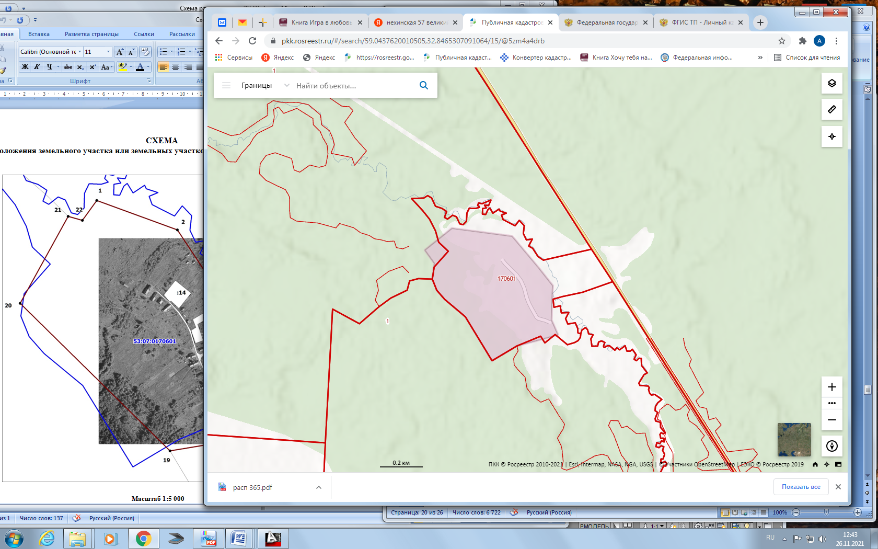
Рис. 7. 1. Фрагмент из публичной кадастрой карты.
д. Новинка
Рис. 7. 2. Фрагмент из Карты функциональных зон поселения.
д. Новинка
При изменении местоположения границы населенного пункта д. Новинка изменяется конфигурация границы населенного пункта д. Новинка, значение площади остается неизменным и составляет 24 га.
Изменение границ населенного пункта не влияет на изменение общей площади земель сельскохозяйственного значения.

Перераспределение земельного фонда Неболчского сельского поселения.
д. Большое Никулино
Проектом устраняется техническая ошибка, допущенная ранее при установлении границы населенного пункта д. Большое Никулино в соответствии с данными из ЕГРН, схемой расположения земельного участка или земельных участков на кадастровом плане территории и картографическими данными в связи с расположением на прирезаемых территориях ранее учтенных земельных участков, предоставленных гражданам в собственность:земельный участок 53:07:0100301:4 площадью 1500 кв.м. (Свидетельство о праве собственности на землю №149 от 10.09.1992 г.), земельный участок 53:07:0100301:9 площадью 1500 кв.м. (Свидетельство о праве собственности на землю №154 от 10.09.1992 г.), земельный участок 53:07:0100301:10 площадью 1500 кв.м. (Свидетельство о праве собственности на землю №157 от 10.09.1992 г.) Указанные участки отнесены к категории земли населенных пунктов.
Рис. 7. 1. Фрагмент из публичной кадастрой карты.
д. Большое Никулино
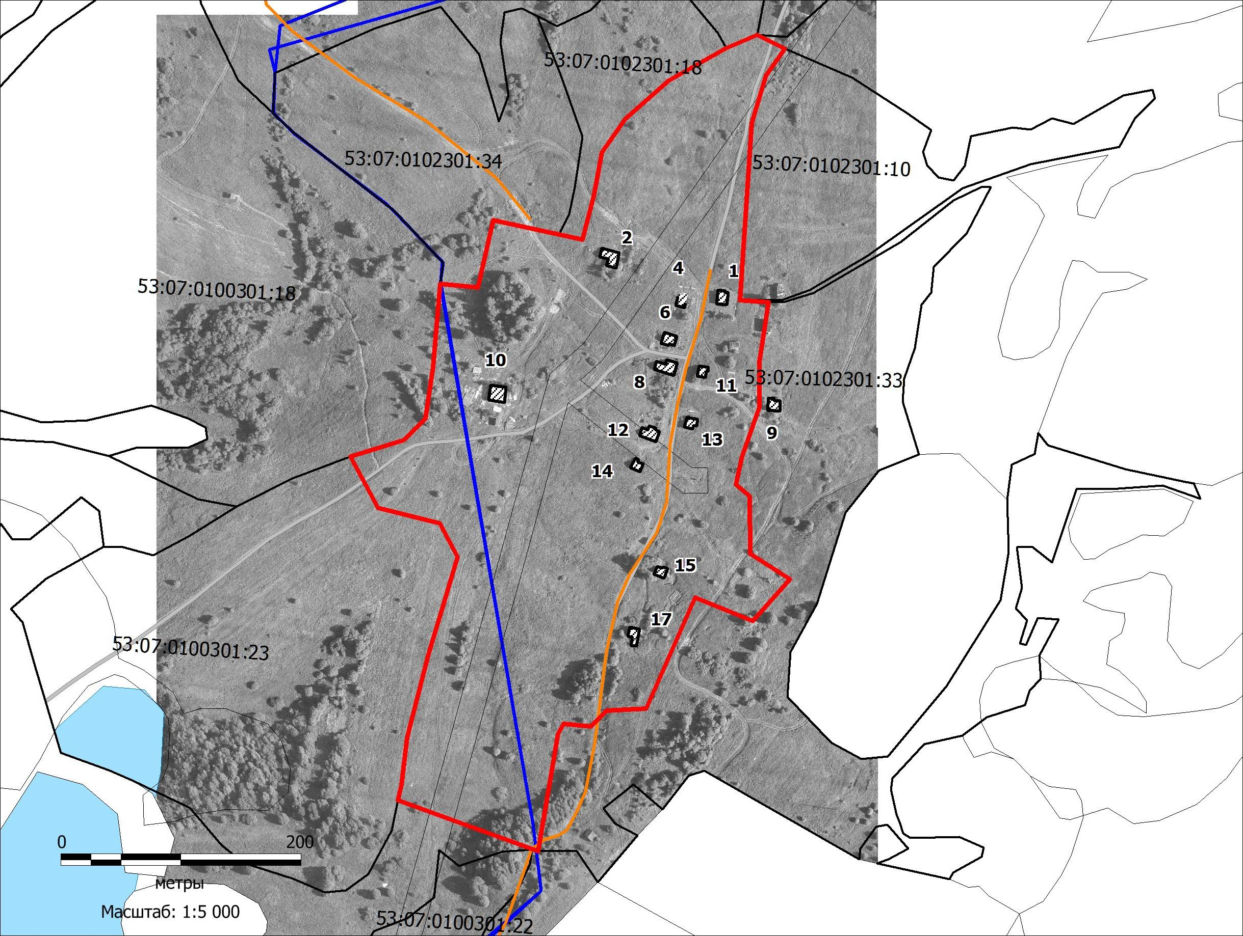
Рис. 7. 2. Фрагмент из плана границ.
д. Большое Никулино
При изменении местоположения границы населенного пункта д. Большое Никулино изменяется конфигурация границы населенного пункта д. Большое Никулино, значение площади остается неизменным и составляет 13 га.
Изменение границ населенного пункта не влияет на изменение общей площади земель сельскохозяйственного значения.

Перераспределение земельного фонда Неболчского сельского поселения.
д. Подсосна
Проектом устраняется техническая ошибка, допущенная ранее при установлении границы населенного пункта д. Подсосна. В этой части генеральный план Неболчского сельского поселения приводится в соответствие с данными из ЕГРН. Устраняется пересечение земельного участа с кадастровым номером: 53:07:0081601:19 площадью 2018 кв.м., для личного подсобного хозяйства. Категория земель – земли населенных пунктов с ранее установленной границей населенного пункта д. Подсосна.
Включаемая часть земельного участа с кадастровым номером: 53:07:0081601:19 в границы земель населенных пунктов территория площадью 0,07 га.
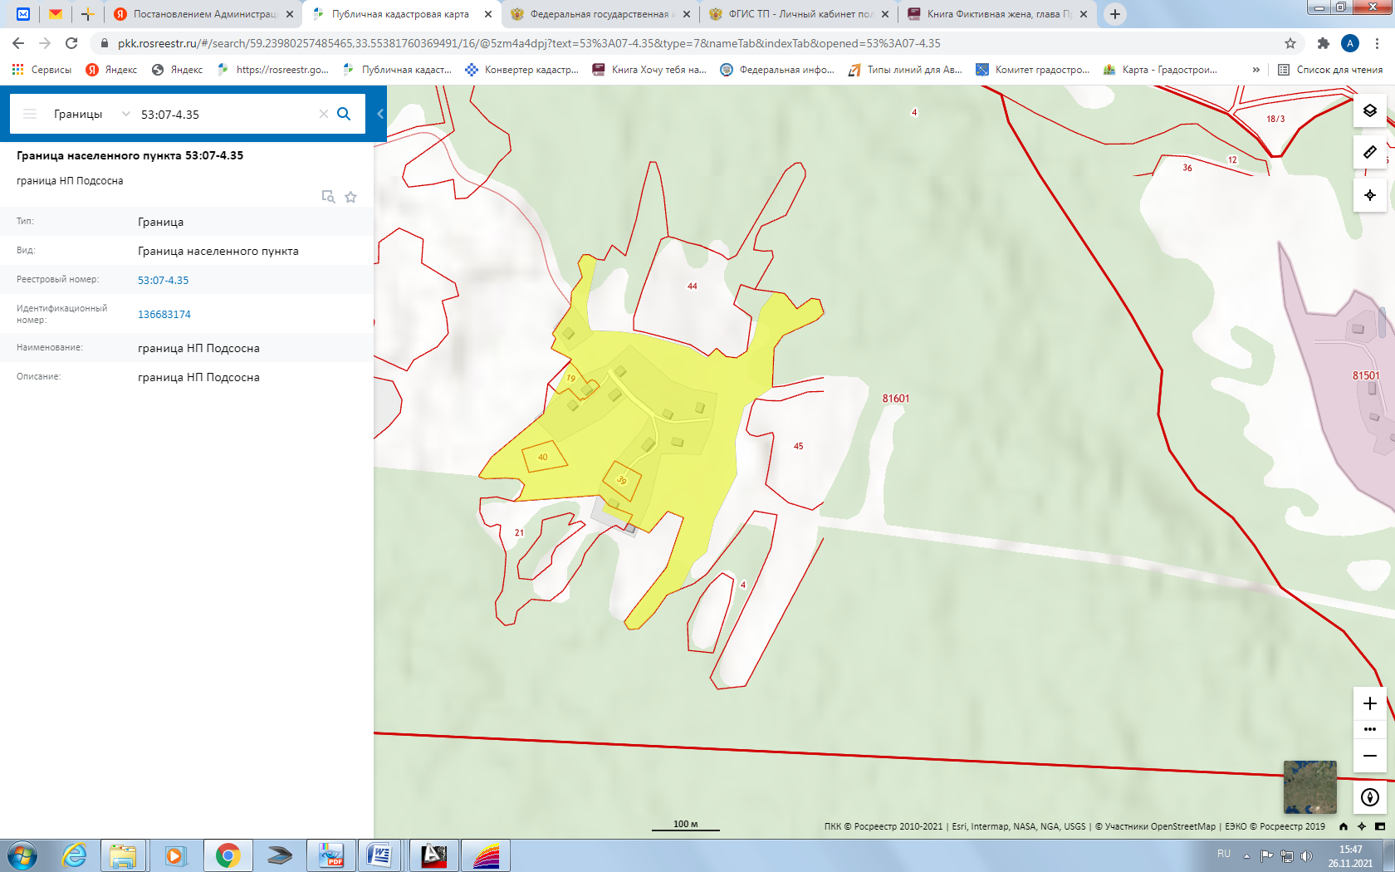
Рис. 7.2. Фрагмент из публичной кадастрой карты.

Перераспределение земельного фонда Неболчского сельского поселения.
ж/д станция Тальцы
Проектом устраняется техническая ошибка, допущенная ранее при установлении границы населенного пункта д. ж/д станция Тальцы, а именно устранение наложения границ данного населенного пункта на земли лесного фонда в выделе 40 квартала 255 Талецкого участкового лесничества Любытинского лесничества.
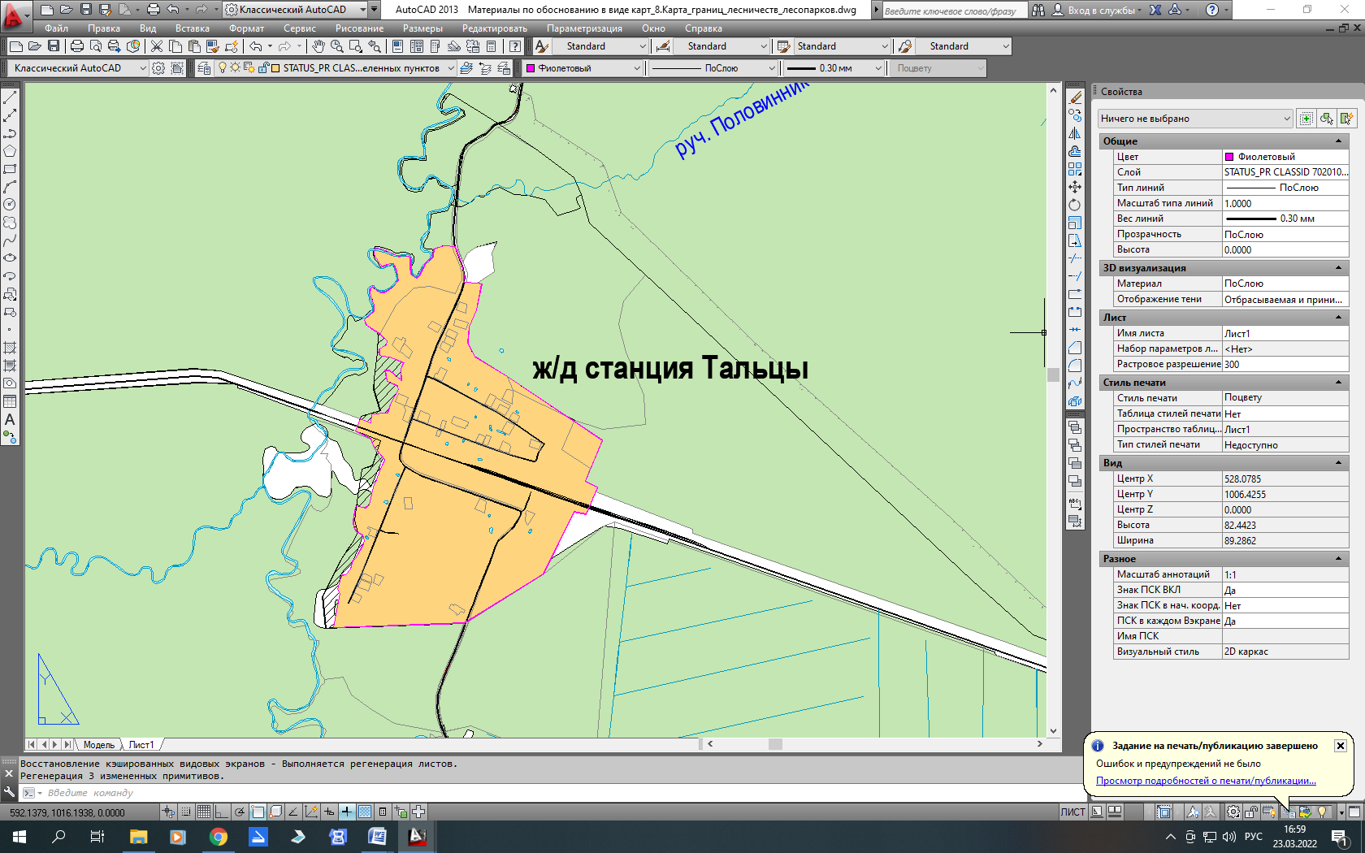
Рис. 7.2. Фрагмент из Карты границ лесничеств и лесопарков.
Перераспределение земельного фонда Неболчского сельского поселения.
Южнее д. Горушка
Предусматривается увеличить площадь земель промышленности, энергетики, транспорта, связи, радиовещания, телевидения, информатики, земли обороны, безопасности и земли иного специального назначения (за счет земель сельскохозяйственного назначения) на 15,5 га для добычи полезных ископаемых.
Изменение функциональной зоны «Зона сельскохозяйственного использования» на «Производственная зона» земельных участков с кадастровыми номерами 53:07:0092401:141 южнее д. Горушка общей площадью 15,5156 га происходит на основании предложения по внесению изменений от ООО «Резерв +» в лице генерального директора Сергина Е.В.) – (Приложение 3).
В границах данного земельного участка расположен участок недр «Шмаки-1» расположенного в 4,7 км на юг от д. Заполье Любытинского района Новгородской области, согласно лицензии на пользование недрами НВГ 53719 ТЭ от 06.09.2018г. (разведка и добыча песка на месторождении «Шмаки-1» (Приложение 4).
Земельный участок не входит в официальный перечень участков земель особо ценных продуктивных сельскохозяйственных угодий, утв. Распоряжением Администрации Новгородской области от 28 марта 2013 г. N 115-рз "Об утверждении Перечня особо ценных продуктивных сельскохозяйственных угодий, использование которых на территории Новгородской области для других целей не допускается".

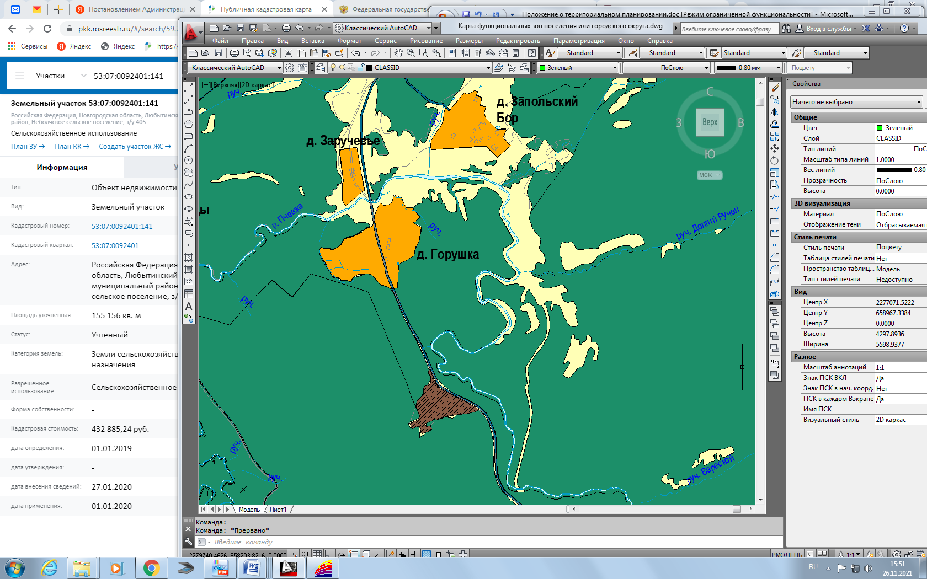
Рис. 7.6.Схема расположения земельных участков, предусмотренных для добычи общераспространенных полезных ископаемых и планируемых к переводу в категорию земель промышленности южнее д. Горушка.
В соответствии со статьей 6 областного закона от 03.10.2011г. №1057-ОЗ «О некоторых вопросах оборота земель сельскохозяйственного назначения на территории Новгородской области» (ред. от 22.12.2016г.) установлено, что к особо ценным продуктивным сельскохозяйственным угодьям, использование которых не территории области для других целей не допускается, относятся, в числе прочих, сельскохозяйственные угодья, кадастровая стоимость которых превышает средний уровень кадастровой стоимости по муниципальному району более чем на 20 процентов.
Средний уровень кадастровой стоимости 1 кв.м. земель сельскохозяйственного назначения по Любытинскому району, утвержденный Постановлением Министерства инвестиционной политики Новгородской области от 27.11.2019г. №29 «Об утверждения результатов определения кадастровой стоимости земельных участков в составе земель сельскохозяйственного назначения на территории Новгородской области и среднего уровня кадастровой стоимости земель сельскохозяйственного назначения по муниципальным районам Новгородской области» составляет 1,42 руб./кв.м.
Согласно сведениям государственного реестра недвижимости кадастровая стоимость земельного участка с кадастровым номером 53:07:0092401:141 составляет 220321,52 руб. (1,42 руб. за кв.м.), что не превышает средний уровень кадастровой стоимости 1 кв.м. земель сельскохозяйственного назначения по Любытинскому району.
В соответствии с Письмом Депмелиорации от 10.02.2021г. №55 «О предоставлении информации» на земельном участке с кадастровым номером 53:07:0092401:141 мелиоративные системы отсутствуют. (Приложение 5)
Балансовые запасы песка месторождения «Шмаки-1» на 09.08.2018г. составляет на площади 80,27 га – 4174,1 тыс. м³, утверждены протоколом заседания комиссии по проведению государственной экспертизы запасов полезных ископаемых, геологической, экономической и экологической информации о предоставлении в пользование участках недр местного значения от 09.08.2018 №10 (Приложение 4).
После отработки участок недр согласно утвержденному проекту рекультивации будут представлять собой водоем.
Доступ к участку недр месторождение «Шмаки-1» осуществляется по проходящей мимо автомобильной дороги между деревнями д. Горушка и д. Малые Тальцы.
Прогонозируемая сумма налога на добычу полезных ископаемых по участку недр «Шмаки-1» может составить порядка 2375000 рублей в год. Планируемый объем добычи песка 250 000 м³ в год.
Установление производственной зоны в отношении данных участков:
- приведет документы территориального планирования и градостроительного зонирования Неболчского сельского поселения в соответствие с назначением территории, определенной решением о предоставлении лицензии органом исполнительной власти Новгородской области;
- не приведет к уменьшению поступления земельного налога в бюджет Неболчского сельского поселения;
- не приведет к изменению статуса земельных участков собственников, имеющих общую границу с данными земельными участками.

8. Заключение
Изменения, вносимые в генеральный план Неболчскогосельского поселения развивают и конкретизируют в современных экономических и правовых условиях градостроительную концепцию развития муниципального образования. Проектом изменений генерального плана предусматривается дальнейшее развитие Неболчского сельского поселения.
Решения генерального плана направлены на обеспечение безопасного устойчивого развития территории муниципального образования, на повышение качества жизни населения посредством реализации предусмотренных мероприятий по развитию социальной, транспортной, коммунальной инфраструктур, улучшения экологической ситуации.
Генеральный план после его принятия станет основным документом, регулирующим целевое использования земель Неболчского сельского поселения в интересах населения, государственных и общественных потребностей и основой для дальнейших работ по планировке территорий, разработке схем развития систем инженерного обеспечения, транспортной и социальной инфраструктур.

